I. ĐẶT VẤN ĐỀ
Âm nhạc là hoạt động nghệ thuật có tác dụng giáo dục thẩm mỹ, ngoài ra còn giúp trẻ phát triển trí tuệ, trẻ có khả năng trải nghiệm những cảm xúc trong quá trình cảm thụ và thể hiện âm nhạc. Đồng thời âm nhạc cũng dẫn dắt trẻ đến với những hiện tượng sống động của đời sống, giúp trẻ hình thành sự liên tưởng. Nhịp điệu gợi cho trẻ niềm vui, hào hứng phấn khởi. Bài hát êm dịu đưa trẻ đến tình cảm nhẹ nhàng. Âm nhạc còn giúp trẻ phát triển ngôn ngữ, phát triển tai nghe và cảm xúc, tình cảm cho trẻ. Thông qua hoạt động âm nhạc trẻ sẽ linh họat, mạnh dạn, thông minh qua việc sáng tạo các động tác minh họa kết hợp khi hát và rèn luyện cho trẻ khi vận động theo nhạc sẽ thúc đẩy sự vận động cơ thể, sự nhanh nhẹn khéo léo, bền bỉ và dẻo dai qua các động tác.
Giáo dục âm nhạc hình thành cho trẻ lòng yêu thiên nhiên, Tổ quốc, tình yêu thương con người; hình thành và phát triển ở trẻ những thói quen tốt trong sinh hoạt tập thể như: Tính tổ chức kỷ luật, tự chủ, mạnh dạn trước mọi người. Giáo dục âm nhạc còn là phương tiện nâng cao khả năng trí tuệ, phát triển thể chất, giúp trẻ phát triển trí tưởng tượng, củng cố kiến thức trẻ qua học tập, vui chơi. Chính vì vậy, giáo dục âm nhạc cho trẻ mầm non là một nhiệm vụ vô cùng quan trọng.Trong quá trình tổ chức hoạt động giáo dục âm nhạc cho trẻ tại lớp, tôi nhận thấy kiến thức và kỹ năng hoạt động âm nhạc của đa số trẻ còn rất hạn chế. Trẻ thiếu hụt kiến thức âm nhạc và chưa có nề nếp, thói quen tốt. Khi được hướng dẫn các vận động hoặc các động tác múa theo nhạc nhiều cháu còn chưa mạnh dạn. Khi cô tổ chức các chương trình văn nghệ, các buổi biểu diễn, giao lưu văn nghệ trẻ chưa mạnh dạn, chưa bình tĩnh tự tin khi biểu diễn.
Nhận thức được tầm quan trọng của giáo dục âm nhạc đối với sự phát triển nhân cách của trẻ. Là một giáo viên có tâm huyết với nghề. Với mong muốn trẻ lớp mình sẽ hoạt động tích cực trong giờ hoạt động âm nhạc, có khả năng cảm thụ âm nhạc tốt, kỹ năng chơi các trò chơi âm nhạc được thành thạo hơn, bình tĩnh, tự tin và có các kỹ năng biểu diễn tôi đã luôn băn khuăn, trăn trở đặt ra các câu hỏi: Làm thế nào ? làm gì?...để nâng cao chất lượng hoạt động âm nhạc cho trẻ mẫu giáo lớn 5 - 6 tuổi tại lớp mình phụ trách tôi đã nghiên cứu, tìm tòi, áp dụng một số biện pháp nâng cao chất lượng hoạt động giáo dục âm nhạc cho trẻ 5-6 tuổi trong trường mầm non, chất lượng hoạt động giáo dục âm nhạc của trẻ lớp tôi đã được nâng cao rõ rệt. Vì vậy tôi mạnh dạn lựa chọn đề tài sáng kiến kinh nghiệm: “Một số biện pháp nâng cao chất lượng hoạt động giáo dục âm nhạc cho trẻ 5-6 tuổi trong trường mầm non”.

II. GIẢI QUYẾT VẤN ĐỀ
1. Cơ sở lý luận:
Muốn phát triển khả năng cảm thụ âm nhạc của trẻ, phải từng bước nâng cao dần trong quá trình tổ chức các hoạt động giáo dục âm nhạc, trẻ từng bước cảm nhận và biết đánh giá âm nhạc ở mức độ đơn giản. Theo đó sở thích âm nhạc cũng dần dần xuất hiện với âm nhạc, những cảm xúc nghệ thuật cũng trở lên tinh tế và đa dạng hơn. Điều này đã thể hiện rất rõ khi cho trẻ mầm non tiếp xúc với các tác phẩm âm nhạc phù hớp với lứa tuổi.
Với trẻ 5 - 6 tuổi ở lớp tôi thì đây là giai đoạn chuẩn bị cho trẻ vào trường tiểu học.Trẻ có khả năng tri giác toàn vẹn hình tượng âm nhạc. Cảm giác tai nghe và kinh nghiệm nghe nhạc của trẻ cũng tích lũy được nhiều hơn. Trẻ có thể phân biệt độ cao, thấp, của âm thanh, giai điệu đi lên hay đi xuống, độ to, nhỏ, thậm chí cả sự thay đổi cường độ âm thanh (mạnh hay yếu), âm sắc của một số nhạc cụ, giọng hát. Sự phối hợp giữa tai nghe và giọng hát cũng tốt hơn. Trẻ có thể vận động theo nhạc một cách nhịp nhàng, uyển chuyển, có thể di chuyển ở các đội hình khác nhau, động tác truyền cảm, đôi khi có sự sáng tạo ở mức độ nhất định. Điều này cho thấy rằng, trong quá trình giáo dục âm nhạc cần phải nắm được đặc điểm lứa tuổi chung và chú ý đặc điểm cách biệt của từng trẻ.
2. Thực trạng về vấn đề chất lượng giáo dục âm nhạc của trẻ 5-6 tuổi.

2.1 Thuận lợi :
- Ban giám hiệu luôn luôn tạo điều kiện tổ chức cho giáo viên tham dự các buổi kiến tập hình thức đổi mới ở các trường bạn để tích lũy kinh nghiệm, trau rồi kiến thức, nâng cao trình độ chuyên môn.
- Cơ sở vật chất được các cấp lãnh đạo và nhà trường quan tâm đầu tư rất nhiều trang thiết bị hiện đại như : máy tính , đàn ocgan, đài đĩa, loa, âm ly, kết nối mạng internet. Lớp học có đủ các phương tiện thông tin đại chúng như: Đàn, đài, máy vi tính, đầu, đĩa, các trang phục biểu diễn để phục vụ cho việc giảng dạy của cô và giúp trẻ tiếp cận giáo dục âm nhạc một cách tốt nhất.
- Phụ huynh quan tâm, ủng hộ cả về vật chất lẫn tinh thần.
- Giáo viên trong lớp có tinh thần đoàn kết, có sự phối hợp nhau trong công tác giảng dạy đặc biệt là chú ý phát triển toàn diện các mặt cho trẻ.
- Có phòng năng khiếu riêng, trang thiết bị phục vụ cho việc dạy giáo dục âm nhạc. Đa số trẻ yêu thích âm nhạc và có khả năng cảm thụ âm nhạc.

2.2. Khó khăn:
- Đa số giáo viên của lớp chưa mạnh dạn lựa chọn các hình thức, nội dung sáng tạo khi xây dựng kế hoạch hoạt động giáo dục âm nhạc.
- Một số giáo viên vẫn còn thụ động khi tổ chức hoạt động âm nhạc.
- Trong quá trình thực hiện đề tài một số trẻ khả năng cảm thụ âm nhạc còn hạn chế nên kết quả trên trẻ chưa cao.
- Trẻ hát đúng giai điệu nhưng cảm nhận nhịp điệu chưa tốt.Tôi thực hiện khảo sát thực trạng thu được kết quả sau:

PHIẾU ĐIỀU TRA THỰC TRẠNG TRƯỚC KHI THỰC HIỆN GIẢI PHÁP

Lớp: A1 Tổng số trẻ: 40
STT | Nội dung khảo sát trẻ | Đạt |  | Chưa đạt
STT | Nội dung khảo sát trẻ | Số trẻ | Tỉ lệ % | Số trẻ | Tỉ lệ %
1 | Trẻ biết hòa nhập giọng hát của mình vào giọng hát của cả tập thể lớp. | 24 | 60 | 16 | 40
2 | Đa phần trẻ tích cực trong các hoạt động ca hát. | 22 | 55 | 18 | 45
3 | Hát đúng giai điệu lời ca bài hát. | 23 | 57,5 | 17 | 42,5
4 | Múa đúng động tác theo lời ca, giai điệu bài hát. | 22 | 55 | 18 | 45
5 | Vận động minh họa (Gõ, vỗ, vận động theo lời ca, giai điệu, phách, nhịp, tiết tấu) | 21 | 52,5 | 19 | 47,5
6 | Hiểu cách chơi và biết chơi trò chơi âm nhạc. | 25 | 62,5 | 15 | 37,5
7 | Biết lắng nghe và thể hiện cảm xúc. | 21 | 52,5 | 19 | 47,5
8 | Mạnh dạn tự tin khi tham gia hoạt động giáo dục âm nhạc. | 23 | 57,5 | 17 | 42,5

- Từ những thuận lợi và một số khó khăn còn tồn tại, tôi đã đi sâu nghiên cứu đề tài: “Một số biện pháp nâng cao chất lượng hoạt động giáo dục âm nhạc cho trẻ 5-6 tuổi trong trường mầm non” để áp dụng các biện pháp này tôi đã thực hiện và có hiệu quả tốt.
3. Các biện pháp thực hiện:
3.1. Biện pháp 1: Nghiên cứu đặc điểm, khả năng âm nhạc của trẻ 5-6 tuổi và phát huy tính tích cực chủ động của trẻ trong hoạt động giáo dục âm nhạc:
Trẻ 5-6 tuổi có khả năng biểu diễn thể hiện tình cảm theo nội dung bài hát, đặc biệt là rất thích vừa hát vừa múa. Đến tuổi này trẻ có khả năng tri giác toàn vẹn hình tượng âm nhạc cùng với những kinh nghiệm được tích lũy từ trước như nghe hát cùng đàn đệm, xem hát với các động tác, điệu bộ. Trẻ có thể chuyển đổi điệu bộ theo âm điệu, biết kết hợp khăng khít giữa thời gian với âm nhạc, giữa vận động phối hợp toàn thân với một trình tự tương đối phức tạp trong các điệu múa hay tái hiện một số tiết tấu khó. Trẻ biết cảm thụ và thể hiện tình cảm khi hát múa có ấn tượng sâu sắc khi nghe nhạc qua băng đĩa... biết so sánh một vài thể loại âm nhạc theo âm thanh, tính chất, lời ca. Tính độc lập của trẻ được thể hiện khá cao, trẻ có thể phân biệt được âm thanh cao, thấp, mạnh, nhẹ, phân biệt được âm sắc, giọng hát của ai, phân biệt được tính chất âm nhạc vui vẻ sôi động hay yên tĩnh, nhịp độ nhanh hay chậm. Trẻ có khả năng ghi nhớ được sự liên tục của các động tác khi lắng nghe nhạc. Trẻ hiểu được yêu cầu thể hiện bài hát, các động tác trong điệu múa.
Giáo viên có thể tạo ra những yếu tố bất ngờ để tạo hứng thú và kích thích trẻ tham gia hoạt động một cách tự nhiên, vui vẻ, phát huy tính tích cực và sáng tạo của trẻ.
Ví dụ: Trong sự kiện “Têt và mùa xuân” cô giáo đã tổ chức một hoạt động như sau: NDTT: Dạy hát: “Em vẽ mùa xuân ”Trò chơi âm nhạc: “ Khiêu vũ với báo”
Với hoạt động này mục đích là rèn cho trẻ hát đúng, thuộc bài hát và thể hiện tình cảm bài hát, không những vậy trẻ còn có thể sướng âm, hát âm la, hát đuối, hát bè,….. Trẻ chơi thành thạo trò chơi, phản ứng linh hoạt với âm nhạc.
Để nâng cao khả năng âm nhạc cho trẻ, giáo viên cần tìm hiểu khả năng âm nhạc, tìm hiểu tâm sinh lý của trẻ để có thể lựa chọn những nội dung phù hợp với trẻ. Qua đó giáo viên nắm vững phương pháp, yêu cầu khi tổ chức các hoạt động âm nhạc cho trẻ. Tổ chức các hoạt động phù hợp với độ tuổi đặc điểm sinh lý. Trẻ hứng thú tham gia các hoạt động âm nhạc.(Hình ảnh 1)
Tôi cho trẻ tự nghĩ ra các động tác minh họa và thể hiện các vận động mới cho một bài hát mà cô sẽ dạy, rồi sau đó cô mới đưa ra một số các động tác minh họa để trẻ lựa chọn động tác nào phù hợp với giai điệu bài hát đó. Với các trò chơi thể hiện sự sáng tạo như “Nghe giai điệu thể hiện cảm xúc” thì trẻ có thể tự thể hiện được cảm xúc của mình khi nghe các đoạn nhạc có giai điệu khác nhau.
Ví dụ: Tổ chức hoạt động giáo dục âm nhạc tháng: Gia đình
Nội dung trọng tâm: Dạy múa “Múa cho mẹ xem”
Tôi cho trẻ tự nghĩ ra các cách vận động phù hợp với giai điệu của bài hát, sau đó cho trẻ lên thể hiện các động tác minh họa mà trẻ nghĩ ra để phù hợp với giai điệu bài hát như (dậm chân, vỗ tay, nhảy, lắc hông..) sau đó tôi mới đưa ra 2 cách vận động minh họa cho bài hát:
Cách 1: Các động tác múa thể hiện sự nhẹ nhàng, mềm dẻo.
Cách 2: Các động tác nhảy thể hiện sự sôi nổi, mạnh mẽ.
Với 2 cách vận động minh họa này tôi cho trẻ lựa chọn cách nào phù hợp với giai điệu nhẹ nhàng tình cảm của bài hát, và đó là cách 1 các động tác múa.
3.2. Biện pháp 2: Tự bồi dưỡng nâng cao kiến thức, kỹ năng âm nhạc cho bản thân.
Để nâng cao được chất lượng giáo dục hoạt động âm nhạc cho trẻ trước hết bản thân người giáo viên phải có kiến thức và kỹ năng về âm nhạc tốt, nắm chắc những kiến thức, kỹ năng, phương pháp tổ chức hoạt động âm nhạc cho trẻ. Chính vì vậy tôi đã tự học tập bồi dưỡng nâng cao kiến thức, kỹ năng âm nhạc cho bản thân như:
- Tự nghiên cứu tài liệu, sách hướng dẫn về phương pháp tổ chức hoạt động giáo dục âm nhạc cho trẻ mầm non. Tích cực tìm hiểu nghiên cứu, sưu tầm trên mạng các loại sách, báo, phục vụ cho hoạt động giáo dục âm nhạc. Học hỏi kinh nghiệm làm đồ dùng đồ chơi từ các chị em đồng nghiệp trong trường để tự tạo ra nhiều đồ chơi, dụng cụ âm nhạc phục vụ cho hoạt động giáo dục âm nhạc.
- Tham gia đầy đủ các buổi tập huấn, kiến tập về chuyên đề âm nhạc do sở Giáo dục, phòng Giáo dục và nhà trường, tổ chuyên môn tổ chức.
- Nghiên cứu về nhạc lý cơ bản để nắm vững những bài hát có tiết tấu phức tạp, rèn luyện kỹ năng sử dụng đàn hàng ngày.
- Cùng giáo viên của trường có khả năng hát tốt nhất một tuần ít nhất hai buổi cuối giờ chiều rèn luyện giọng hát, nhất là các bài cô hát trẻ nghe có tiết tấu phức tạp, luyến láy nhiều.
- Tôi thường xuyên nghe băng nhạc của ca sĩ, xem video hướng dẫn trên mạng internet về cách hát các bài hát cho thiếu nhi và các bài múa để học theo.
- Với các động tác múa khó cần sự khéo léo, mềm dẻo tôi luôn học hỏi những chị em có năng khiếu múa hướng dẫn và tự rèn luyện trước hi tổ chức hoạt động giáo dục âm nhạc.(Hình ảnh 2)
Biện pháp 3: Sưu tầm, cải biên và thiết kế một số trò chơi nhằm nâng cao chất lượng giáo dục âm nhạc cho trẻ.
Trò chơi âm nhạc được xem như là một hình thức vận động theo nhạc của chương trình giáo dục mầm non. Nó có vai trò quan trọng giúp trẻ luyenj tai nghe nhạc, củng cố ca hát, tạo cảm giác nhịp điệu, phát triển năng khiếu âm nhạc. Các yếu tố đó góp phần giúp cho trẻ cảm thụ tốt âm nhạc. Chính vì vậy bản thân tôi đã tìm tòi lựa chọn hoặc sáng tạo, cải biên một số trò chơi nhằm làm tăng thêm sự phong phú âm nhạc đặc biệt là cảm thụ dân ca được tốt hơn.
Đối với trẻ thơ, hoạt động âm nhạc thông qua các trò chơi là một biện pháp hữu hiệu nhất. Với các yếu tố diễn tả của nghệ thuật sinh động, nó có tác dụng mạnh mẽ nhưng lại đến với trẻ một cách nhẹ nhàng, thoải mái.
Mỗi loại trò chơi đều có ý nghĩa giúp trẻ phát triển trí tuệ, tạo cho trẻ có những phản xạ nhanh, nhạy, có tác dụng trong việc củng cố và tiếp thu những nội dung giáo dục. Đặc biệt, trò chơi âm nhạc còn rèn luyện cho trẻ có kỹ năng nghe nhạc. Chính vì vậy, tôi đã tìm tòi, sáng tác, cải biên một số trò chơi nhằm làm tăng thêm sự phong phú âm nhạc cho trẻ.
Trò chơi 1: Tiếng đàn kỳ diệu
* Mục đích: - Phát triển khả năng cảm nhận về âm thanh.
- Phát triển khả năng sáng tạo của trẻ.
* Chuẩn bị: Một số chai , lọ, cốc... thủy tinh có kích thước khác nhau. Một thanh gỗ nhỏ (bằng tre hoặc bằng nhựa).
* Cách chơi: Cung cấp cho trẻ một số chai (lọ, cốc...). Xếp chai thành dãy. Mỗi chai rót một lượng nước bằng nhau. Cho trẻ khám phá âm thanh phát ra bằng cách gõ bằng chai. Những cái chai giống nhau sẽ phát ra âm thanh giống nhau. Cho trẻ rót thêm vào một cái chai nào đó một lượng nước nhỏ. Sau đó cho trẻ so sánh âm thanh phát ra từ chai có đổ thêm nước với những chai nước khác.
Cho trẻ khám phá và sắp xếp các chai nước thành một dãy từ chai phát ra âm trầm cho đến âm bổng.
Trò chơi 2: Nốt nhạc kỳ bí
* Mục đích: - Phát triển khả năng cảm nhận về âm thanh.
- Phát triển khả năng sáng tạo của trẻ.
* Chuẩn bị: Bản nhạc được cắt ghép bởi nhiều bản nhạc nhanh chậm khác nhau.
* Cách chơi: Cô cho cả lớp sẽ đứng thành 1 vòng tròn. Cùng nghe một bản nhạc đã bị xáo trộn không theo trình tự: Lúc nhanh, lúc chậm, khi êm dịu khi dồn dập… Trẻ sẽ nghe và có những động tác sáng tạo chuyển động phù hợp theo nhạc.
Trò chơi 3: Giai điệu thân quen
* Mục đích: Giúp trẻ củng cố kiến thức về tên bài hát và củng cố lại giai điệu bài hát đã học, đồng thời tạo cho trẻ sự tập trung chú ý lắng nghe và nhanh nhẹn, linh hoạt, trả lời rõ ràng, chính xác tên bài hát.
* Chuẩn bị: Bản nhạc các bài hát trong chương trình mà trẻ đã được học, xắc xô.
* Cách chơi: Cô chia lớp thành 2 - 3 đội chơi, Cô mở nhạc cho trẻ nghe giai điệu bài hát, các đội chơi lắc xắc xô giành quyền trả lời bằng cách nói rõ tên bài hát vừa nghe.
Ví dụ: Cho trẻ nghe giai điệu “ Nắng vừa lên em đi mẫu giáo chim chuyền cành hót chào chúng em...” trẻ sẽ lắc xắc xô và trả lời được đó là bài hát “Em đi mẫu giáo”. Nếu trẻ lời đúng thì mỗi đội được tặng một bông hoa, nếu trả lời sai thì quyền trả lời thuộc về đội bạn.
Trò chơi 4: Ban nhạc của bé
* Mục đích: Rèn luyện sự tự tin, khả năng biểu diễn trước đám đông.
* Chuẩn bị: - Các loại nhạc cụ ( trống, xắc xô, phách tre...)
- Nhạc đệm
* Cách chơi: Chuẩn bị một góc lớp, trang trí sân khấu.
Cô mời trẻ muốn tham gia biểu diễn lên, lập thành một ban nhạc. Mỗi bạn có một nhạc cụ để biểu diễn (nếu thiếu nhạc cụ có thể dùng bát, thìa gỗ hoặc các đồ dùng tự tạo ra âm thanh).
Ban nhạc phân công nhau: Biểu diễn bài gì? Ai là người giới thiệu?
Khi giới thiệu bài hát xong, các bạn cần biểu diễn bài hát đó với nhạc cụ mình có. Có thể kê ghế cho các khán giả ngồi và cổ vũ cho những ngôi sao nhí đang biểu diễn.
* Trò chơi 5: Những âm thanh vui nhộn
* Mục đích: Phát triển khả năng chú ý và phản xạ nhanh
* Chuẩn bị: Bóng một quả, các dụng cụ âm nhạc (trống, xắ xô, lục lạc..)
* Cách chơi: Cô cho trẻ lấy dụng cụ âm nhạc về vòng tròn ngồi sau đó quan sát hai cô giáo chuyền bóng cho nhau. Khi cô lăn bóng nhanh thì trẻ lắc dụng cụ âm nhạc nhanh, khi cô lăn bóng chậm thì trẻ lắc dụng cụ âm nhạc châm. Khi cô đập bóng mạnh thì trẻ lắc dụng cụ âm nhạc to, khi cô đập bóng nhẹ thì trẻ lắc dụng cụ âm nhạc nhỏ.
Trò chơi 6: Nghe giai điệu thể hiện cảm xúc
* Mục đích:- Phát triển thính giác và phản xạ nhanh.
- Luyện phản xạ với các tiết tấu khác nhau
* Chuẩn bị: Một số đoạn nhạc có giai điệu khác nhau (vui, buồn, nhẹ nhành, sôi nổi...)
* Cách chơi: Cô cho trẻ đứng thành hai vòng tròn (một vòng tròn to và một vòng tròn nhỏ) quay mặt vào nhau. Cô bật các đoạn nhạc lên trẻ chú ý lắng nghe giai điệu của từng đoạn nhạc và thể hiện cảm xúc của mình đúng với giai điệu của đoạn nhạc đó.
Trò chơi 7: Sợi dây yêu thương
* Mục đích: Phát triển thính giác cho trẻ.
* Chuẩn bị: 4 bảng chắn, phụ huynh của trẻ.
* Cách chơi: Người thân của trẻ đứng phía sau bảng theo vị trí 1, 2, 3, 4. Cô mời từng người thân hát, trẻ lắng nghe để nhận ra giọng hát người thân của mình. Khi dứt tiếng hát, trẻ chạy nhanh về vị trí số có giọng hát của người thân. Trẻ nào tìm đúng người thân của mình thì trẻ đó chiến thắng, nếu tìm sai thì sẽ phải cùng người thân múa hoặc vận động theo một đoạn nhạc.
Trò chơi 8: Những ngón tay nhảy múa
* Mục đích: - Phát triển thính giác
- Luyện phản xạ với các tiết tấu khác nhau
* Chuẩn bị : Một số đoạn nhạc có tiết tấu khác nhau
* Cách chơi: Cô cho trẻ ngồi thành vòng tròn khi cô bật nhạc với các loại tiết tấu khác nhau thì trẻ chú ý nghe và dùng những ngón tay của mình di chuyển theo tiết tấu của đoạn nhạc.
Ví dụ: Khi nghe đoạn nhạc với tiết tấu nhanh thì những ngón tay của trẻ sẽ di chuyển theo nhạc nhanh.Khi nghe đoạn nhạc với tiết tấu chậm thì tay của trẻ sẽ di chuyển theo nhạc chậm.
Trò chơi 9: Nhặt sỏi gõ ba nhịp phách
* Mục đích: phát triển cảm giác nhịp điệu, tập gõ nhịp 3 phách
* Chuẩn bị: Sỏi cho trẻ chơi.
* Cách chơi: Cô chọn bài hát có nhịp lấy đà ở phách thứ 3. Trẻ ngồi thành hàng ngang hoặc vòng tròn. Mỗi trẻ có một đống sỏi có số lượng bằng số nhịp trong bài hát. Các cháu hát và nhặt sỏi vào phách thứ 3 trong nhịp lấy đà, sau đó gõ hòn sỏi xuống nền nhà vào các phách theo nhịp bài hát: Phách thứ nhất “gõ”; phách thứ 2 bỏ hòn sỏi xuống bên cạnh. Tiếp theo trẻ nhặt hòn sỏi ở phách thứ 3 của ô nhịp kế tiếp và thực hiện lại chu kỳ ban đầu. Cứ như vậy trẻ sẽ nhặt hết sỏi để sang 1 bên. Kết túc bài hát, trẻ nào nhặt vừa hết sỏi là thực hiện đúng nhịp phách của bài hát, được cô giáo khen.
Trẻ nào nhặt thừa hoặc thiếu sỏi là chưa thực hiện đúng phách của bài hát, sẽ phải nhảy lò cò một vòng.
Sau khi sưu tầm, thiết kế và cải biên một số trò chơi, tôi thấy cách thức tổ chức các hoạt động âm nhạc phong phú và linh hoạt hơn. Qua những trò chơi này giúp trẻ rèn luyện thính giác, tư duy âm nhạc, trẻ biết phối hợp cùng bạn, có tinh thần đoàn kết, trẻ cảm nhận âm nhạc tốt hơn và làm tăng thêm sự phong phú âm nhạc cho trẻ. (Hình ảnh 3)
Biện pháp 4: Công tác phối hợp với phụ huynh:
Qua góc tuyên truyền của lớp, tôi đã dành một mảng rộng để đưa những hình ảnh, những hoạt động của trẻ về các hoạt động âm nhạc ở lớp, ở trường như: Hát, múa, biểu diễn. Qua những bức ảnh đó, phụ huynh thấy được các hoạt động của con mình ở lớp, ở trường... Từ đó tuyên truyền cho phụ huynh biết lợi ích khi trẻ tiếp xúc với dân ca. Từ đó phụ huynh có thể phối kết hợp cùng cô dạy hát cho trẻ ở nhà, cho trẻ xem băng đĩa có các bài hát hoặc hát cho trẻ nghe vào mỗi tối trước khi đi ngủ. Với những bài hát mà trẻ đã được nghe, được xem thì khi đến lớp, khi cô dạy hát sẽ gây được hứng thú cho trẻ, trẻ sẽ hát hay hơn, múa đẹp hơn.
Thông qua các hoạt động lễ hội ở trường như: Khai giảng chào mừng năm học mới, chào mừng các ngày lễ, ngày Tết trung thu, ngày 20/11, ngày 22/12... là những ngày có hình thức tổ chức quan trọng trong việc tạo ra môi trường âm nhạc phong phú và sinh động. Ngày lễ, ngày hội có các hoạt động nghệ thuật đa dạng như hát, múa, đóng kịch…tạo cho trẻ niềm phấn khởi, vui vẻ, những cảm xúc mới mẻ, tăng cường khả năng cảm thụ âm nhạc, mở rộng nhận thức cho trẻ. Ngày lễ, hội là cơ hội cho giáo viên và trẻ trong toàn trường giao lưu, hiểu biết nhau hơn, đồng thời tạo cơ hội cho trẻ nâng cao các kỹ năng hoạt động nghệ thuật. Trẻ hiểu thêm những điều mới lạ chỉ có trong ngày hội, ngày lễ, đồng thời củng cố những điều trẻ đã lĩnh hội được. Chúng tôi đã nhờ sự ủng hộ của phụ huynh về việc mua trang phục cho các cháu, may quần áo biểu diễn cho các cháu cũng như là sự cổ vũ, trang điểm cho các cháu vào các ngày lễ lớn.
Các dịp lễ hội mà nhà trường tổ chức là cơ hội để trẻ được biểu diễn cho các bạn xem. Khi xây dựng một tiết mục biểu diễn chúng tôi cố gắng lựa chọn các bài hát có nội dung hay, ý nghĩa cùng với phần nhạc sôi nổi tạo sự hứng thú cho trẻ như: Kéo cưa lừa xẻ, dềnh dềnh dàng dàng, xúc sắc xúc xẻ, ...Chúng tôi đã cùng phụ huynh chuẩn bị trang phục đạo cụ cho trẻ. Đây cũng là dịp để gia đình và nhà trường thể hiện sự quan tâm đối với trẻ, mang đến cho trẻ tuổi thơ hồn nhiên, trong sáng và đầy ắp tiếng cười. (Hình ảnh 8)
Việc tuyên truyền tốt với phụ huynh đã tạo thuận lợi rất lớn cho chúng tôi, giúp phụ huynh hiểu và thông cảm với những vất vả và khó khăn của cô giáo từ đó có những ủng hộ và đóng góp không nhỏ cho trường lớp của con em mình
Trao đổi với phụ huynh về ý nghĩa của việc dạy trẻ chơi các trò chơi âm nhạc. Khuyến khích các bậc phụ huynh mua băng đĩa nhạc phù hợp với trẻ mầm non, mở cho trẻ nghe ở nhà để khả năng cảm thụ âm nhạc của trẻ được tốt hơn và trẻ mạnh dạn, tự tin khi tham gia hoạt động giáo dục âm nhạc tại lớp.
4. Kết quả sau khi thực hiện biện pháp:
Sau nhiều năm áp dụng các biện pháp trên đã đạt được kết quả như sau:
* Đối với giáo viên:
- Bản thân tôi khả năng sư phạm và trình độ chuyên môn cũng được còn chưa cao nhưng nghệ thuật lên lớp của tôi có tiến bộ rõ rệt. Tôi và đồng nghiệp đã vững vàng hơn khi sáng tạo trong hình thức tổ chức hoạt động giáo dục âm nhạc cho trẻ. Áp dụng lồng ghép vào các hoạt động phù hợp với độ tuổi của trẻ và phù hợp theo từng chủ đề sự kiện.
- Tôi đã sưu tầm được một số trò chơi âm nhạc và tự sáng tác được thêm một số trò chơi âm nhạc áp dụng vào dạy trẻ.
- Làm được nhiều đồ chơi tự tạo của cô và trẻ bằng các nguyên vật liệu phế thải đã qua sử dụng.
* Đối với phụ huynh:
- Sau khi được nghe giáo viên tuyên truyền về việc cũng như tầm quan trọng của gia đình trong công tác giáo dục trẻ nên được đa số các bậc phụ huynh rất hoan nghênh, tán thành với chương trình dạy và học của nhà trường. Không chỉ vậy phụ huynh còn tích cực hơn trong công tác phối kết hợp với GV cùng dạy trẻ ở nhà cũng như tham gia hỗ trợ tích cực cùng cô trong các dịp lễ hội.
Từ đó, hội cha mẹ học sinh nhà trường đã động viên, khích lệ cô và trò dưới nhiều hình thức như khen ngợi, tặng thưởng cho lớp tốt, học sinh chăm ngoan
* Đối với trẻ:
- Sau khi sử dụng các biện pháp nâng cao chất lượng hoạt động giáo dục âm nhạc tôi nhận thấy rằng trẻ đặc biệt thích thú và say mê các bài hát đơn giản, trẻ biết lắng nghe giai điệu các bài hát phức tạp trẻ đều làm tốt các yêu cầu của cô.
- Trẻ lớp tôi mạnh dạn tự tin có kiến thức và kỹ năng hoạt động âm nhạc tốt. Biết lắng nghe và thể hiện cảm xúc. Thích tham gia các hoạt động giáo dục âm nhạc, biết giữ gìn đồ dùng đồ chơi trong lớp, chơi tích cực, khéo léo linh hoạt hơn. Đặc biệt những cháu nhút nhát thì giờ đã tự tin và mạnh dạn hơn.

Kết quả thu được sau khi áp dụng các biện pháp:

Lớp: A1. Tổng số trẻ: 40
STT | NỘI DUNG KHẢO SÁT TRẺ | Đạt |  | Chưa đạt
 | Trẻ biết hòa nhập giọng hát của mình vào giọng hát của cả tập thể lớp. | 39 | 97,5 | 1 | 2,5
 | Đa phần trẻ tích cực trong các hoạt động ca hát. | 40 | 100 | 0 | 0
 | Hát đúng giai điệu lời ca bài hát. | 39 | 97,5 | 1 | 2,5
 | Múa đúng động tác theo lời ca, giai điệu bài hát. | 40 | 100 | 0 | 0
 | Vận động minh họa (Gõ, vỗ, vận động theo lời ca, giai điệu, phách, nhịp, tiết tấu) | 39 | 97,5 | 1 | 2,5
 | Hiểu cách chơi và biết chơi trò chơi âm nhạc. | 40 | 100 | 0 | 0
 | Biết lắng nghe và thể hiện cảm xúc. | 38 | 95 | 2 | 5
 | Mạnh dạn tự tin khi tham gia hoạt động giáo dục âm nhạc. | 39 | 97,5 | 1 | 2,5

III. KẾT LUẬN VÀ KIẾN NGHỊ
1. Kết luận:
Một số biện pháp nâng cao chất lượng hoạt động giáo dục âm nhạc cho trẻ 5-6 tuổi trong trường mầm non có tác dụng rất lớn đối với việc tổ chức hoạt động giáo dục âm nhạc .
Giáo dục âm nhạc là món ăn tinh thần không thể thiếu được, nó vừa là một nội dung giáo dục, vừa là phương tiện góp phần giáo dục toàn diện nhân cách của trẻ. Vì vậy ngày nay giáo dục âm nhạc cho trẻ mầm non đã trở thành một nhiệm vụ quan trọng trong việc đào tạo thế hệ trẻ ở các trường học. Để tổ chức hoạt động giáo dục âm nhạc đạt hiệu quả cao, đòi hỏi giáo viên phải có vốn kiến thức chuyên môn, có kinh nghiệm, biết xây dựng và sử dụng linh hoạt những phương pháp, biện pháp, thủ thuật đề ra trong hoạt động. Có lòng yêu nghề, mến trẻ, có tinh thần trách nhiệm cao trong công việc và có sự phối hợp đồng bộ của nhà trường và gia đình. Có như vậy mới giúp trẻ có được những kiến thức và kỹ năng cảm thu âm nhạc tốt.
Trên đây là những kinh nghiệm từ thực tế, sách báo, tài liệu internet tôi đã tìm tòi nghiên cứu để áp dụng vào bản sáng iến của tôi , khi áp dụng vào thực tế tôi thấy có nhiều hiệu quả, dể áp dụng đối với giáo viên và đạt hiệu quả cao. Nội dung của sáng kiến luôn đảm bảo tính hoa học, các biện pháp thể hiện rất cụ thể Tôi không thể không suy nghĩ và nhận thấy rằng tầm quan trọng của giáo viên và từ đó nâng cao trách nhiệm, ý thức nghề nghiệp hơn nữa. Tôi mong rằng mỗi phương pháp, biện pháp trên đây sẽ giúp trẻ ngày càng phát triển toàn diện.
Để có được những kết quả trên, sau quá trình thực hiện, tôi đã rút ra một số bài học kinh nghiệm sau:
- Giáo viên cần phải nắm chắc nội dung chương trình, phương pháp bộ môn, không ngừng học tập nâng cao trình độ chuyên môn, nghiệp vụ, tích cực sáng tạo, trau dồi kiến thức âm nhạc để tích luỹ được nhiều kinh nghiệm.
- Luôn đi sâu, tìm tòi, sáng tạo và học hỏi chị em đồng nghiệp, sáng tạo phương pháp giảng dạy nâng cao trình độ chuyên môn, lồng ghép, tích hợp nội dung giáo dục âm nhạc cho trẻ vào trong tất cả các hoạt động chăm sóc, nuôi dưỡng, giáo dục trẻ một cách linh hoạt góp phần tạo hứng thú nâng cao kỹ năng cảm thụ âm nhạc cho trẻ.
- Làm tốt công tác phối hợp giữa nhà trường và gia đình, yêu nghề mến trẻ, tôn trọng phụ huynh, thường xuyên trao đổi thông tin của trẻ từ đó thống nhất với phụ huynh các biện pháp để cùng chăm sóc và giáo dục trẻ.
2. Kiến nghị:
Qua quá trình thực hiện đề tài tôi cómột số kiến nghị như sau:
- Đề xuất với Phòng giáo dục và Ban giám hiệu nhà trường quan tâm tiếp tục tổ chức các hoạt động mẫu ở các trường điểm, lớp điểm để giáo viên chúng tôi học hỏi kinh nghiệm nâng cao chất lượng tổ chức hoạt động giáo dục âm nhạc.
Trên đây là một số biện pháp của tôi đã áp dụng tại lớp trong việc nâng cao chất lượng hoạt động giáo dục âm nhạc cho trẻ. Kính mong các cấp xét duyệt và đồng nghiệp có ý kiến đóng góp để tôi có nhiều kinh nghiệm hơn nữa trong việc tổ chức các hoạt động của mình.
Tôi xin chân thành cảm ơn!

PHỤ LỤC

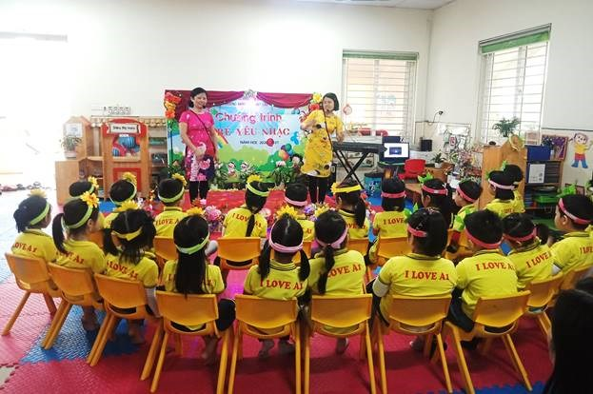

Hình ảnh 1: Tiết học âm nhạc của lớp A1
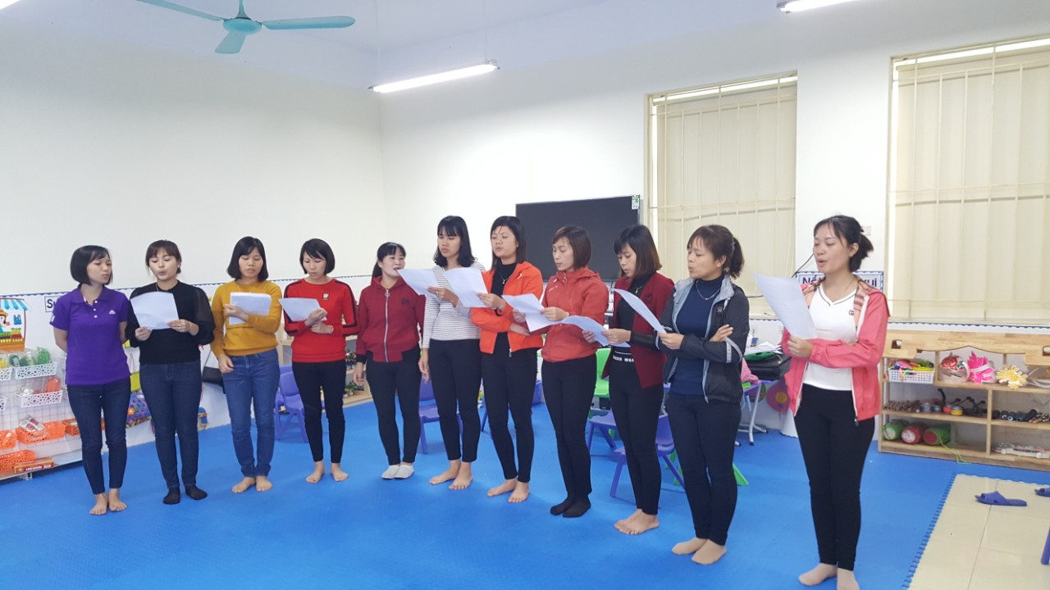
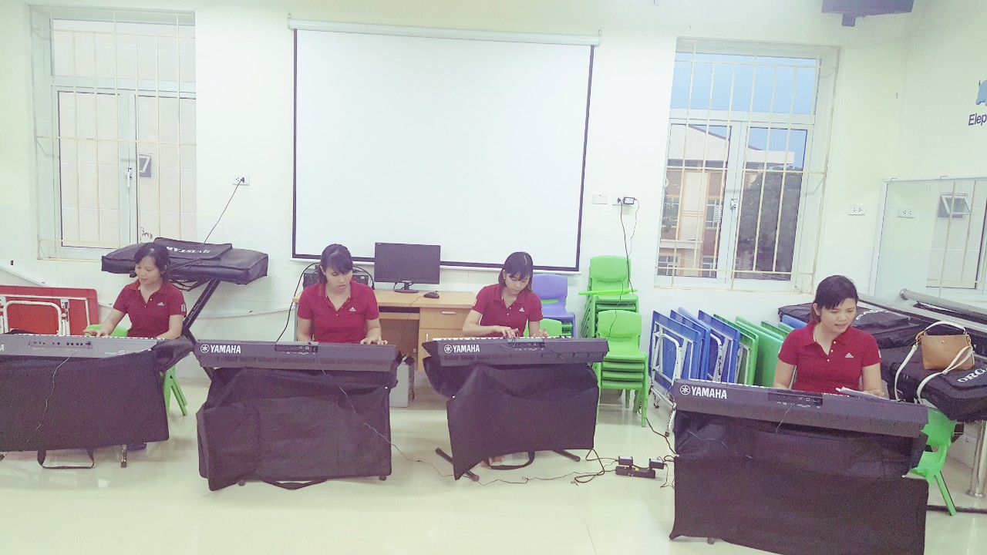

Hình ảnh 2: Giáo viên học đàn, học hát.
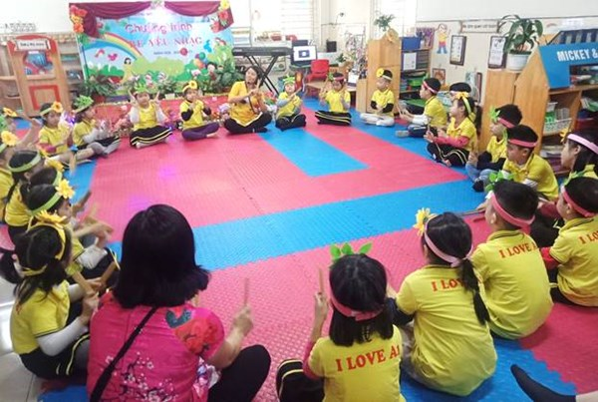
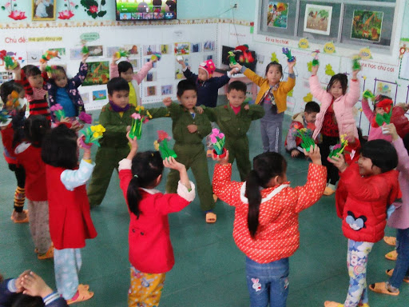

Hình ảnh 3: Hình ảnh các trò chơi

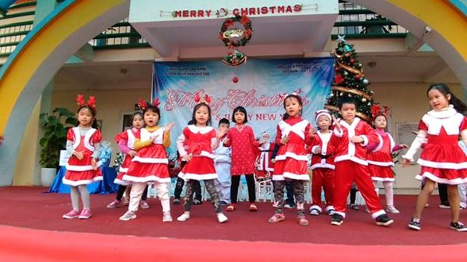
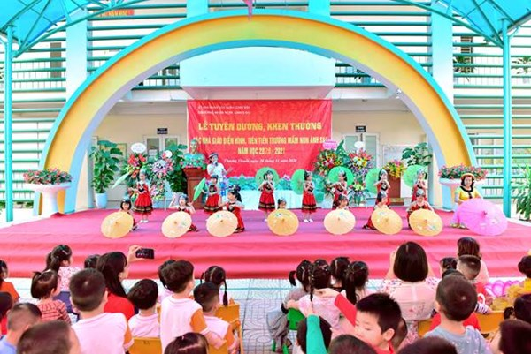
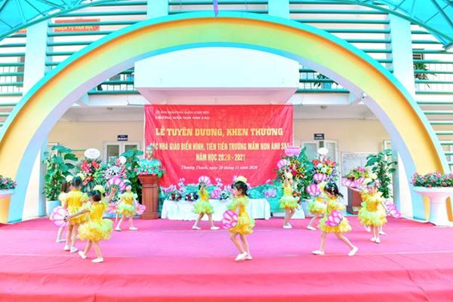

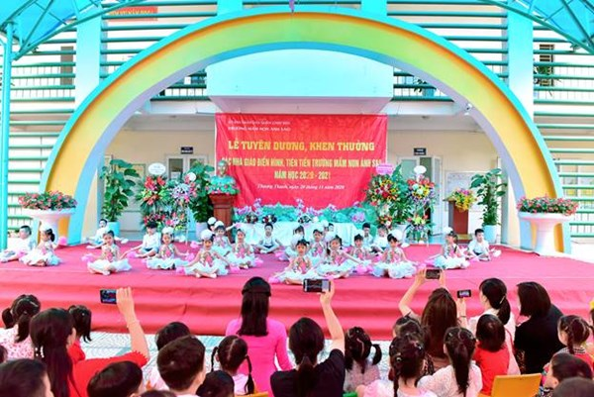

Hình ảnh 8: Trẻ tham gia lễ hội

TÀI LIỆU THAM KHẢO

- Cuốn Phương pháp tổ chức hoạt động âm nhạc cho trẻ hoạt động ở trường mầm non.
- Cuốn chương trình chăm sóc giáo dục trẻ 5 - 6 tuổi.
- Trang web hỗ trợ giảng dạy và chăm sóc trẻ em www.mamnon.com.
- Tâm lí học trẻ em.
- Giáo dục học trẻ em

